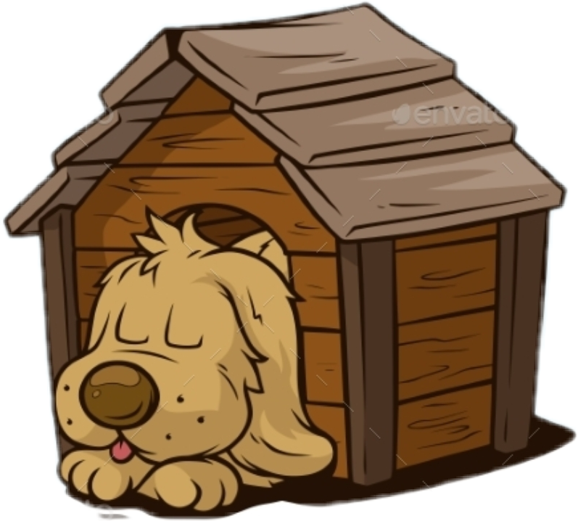

Название предметов
Название действий
Название признаков

Задание: подобрать и вставить подходящие по смыслу слова; подчеркнуть.

Пришла ....................... зима . С неба падают красивые ...................... . Вдруг ....................... сильный ветер. Началась ................... .

Задание: подобрать и вставить подходящие по смыслу слова; подчеркнуть.

Пришла ....................... зима . С неба падают красивые ...................... . Вдруг ....................... сильный ветер. Началась ................... .

Задание: подобрать и вставить подходящие по смыслу слова; подчеркнуть.

Пришла ....................... зима . С неба падают красивые ...................... . Вдруг ....................... сильный ветер. Началась ................... .

Задание: подобрать и вставить подходящие по смыслу слова; подчеркнуть.

Пришла ....................... зима . С неба падают красивые ...................... . Вдруг ....................... сильный ветер. Началась ................... .

Задание: подобрать и вставить подходящие по смыслу слова; подчеркнуть.

Пришла ....................... зима . С неба падают красивые ...................... . Вдруг ....................... сильный ветер. Началась ................... .

Задание: подобрать и вставить подходящие по смыслу слова; подчеркнуть.

Пришла ....................... зима . С неба падают красивые ...................... . Вдруг ....................... сильный ветер. Началась ................... .

Названия  предметов | Названия  действий | Названия  признаков
Названия  предметов | Названия  действий | Названия  признаков
Названия  предметов | Названия  действий | Названия  признаков
Названия  предметов | Названия  действий | Названия  признаков
Названия  предметов | Названия  действий | Названия  признаков
Названия  предметов | Названия  действий | Названия  признаков

Названия  предметов | Названия  действий | Названия  признаков
Названия  предметов | Названия  действий | Названия  признаков
Названия  предметов | Названия  действий | Названия  признаков
Названия  предметов | Названия  действий | Названия  признаков
Названия  предметов | Названия  действий | Названия  признаков
Названия  предметов | Названия  действий | Названия  признаков

